Utilisez cette page pour noter l’utilisation de l’image ou pour y noter des descriptions. Ce document peut être adapté à vos besoins et sauvegardé à nouveau.

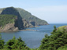 | Image nº 1
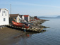 | Image nº 2
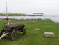 | Image nº 3
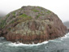 | Image nº 4
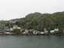 | Image nº 5
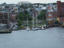 | Image nº 6
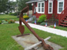 | Image nº 7
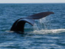 | Image nº 8
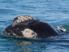 | Image nº 9

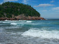 | Image nº 10
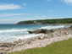 | Image nº 11
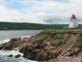 | Image nº 12
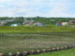 | Image nº 13
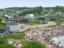 | Image nº 14
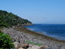 | Image nº 15
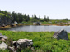 | Image nº 16
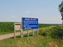 | Image nº 17
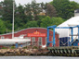 | Image nº 18
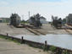 | Image nº 19
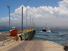 | Image nº 20
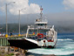 | Image nº 21
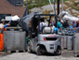 | Image nº 22
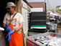 | Image nº 23
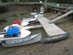 | Image nº 24
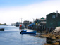 | Image nº 25
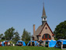 | Image nº 26
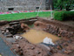 | Image nº 27
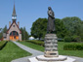 | Image nº 28
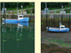 | Image nº 29

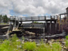 | Image nº 30
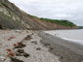 | Image nº 31
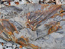 | Image nº 32
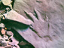 | Image nº 33
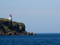 | Image nº 34
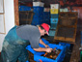 | Image nº 35
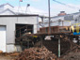 | Image nº 36
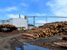 | Image nº 37
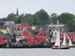 | Image nº 38
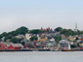 | Image nº 39
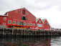 | Image nº 40
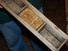 | Image nº 41
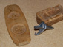 | Image nº 42
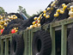 | Image nº 43
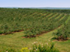 | Image nº 44
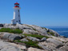 | Image nº 45
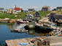 | Image nº 46
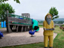 | Image nº 47
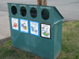 | Image nº 48
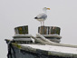 | Image nº 49

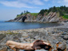 | Image nº 50
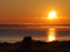 | Image nº 51
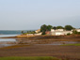 | Image nº 52
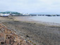 | Image nº 53
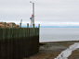 | Image nº 54
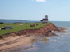 | Image nº 55

